**LAPORAN WORKSHOP SISTEM INFORMASI**

**DESIGN SPRINT**



**GOLONGAN A**

Disusun Oleh :

Alfian Ezza Raditya E41200363

Alvin Pradana Antony E41200142

Annisa Lailla Rahmawati E41200097

Dwi Nur Ellisa E41200115

Rera Varius Chindua E41200170

Yuliana Dewi E41200315

**PROGRAM STUDI D4 TEKNIK INFORMATIKA**

**JURUSAN TEKNOLOGI INFORMASI**

**POLITEKNIK NEGERI JEMBER**

**2021**

# DAFTAR ISI

DAFTAR ISI i

DAFTAR GAMBAR ii

DAFTAR TABEL iii

BAB I 1

PENDAHULUAN 1

**1.1** **Dasar Teori** 1

**1.2 Tujuan** 1

**1.3 Manfaat** 2

BAB II 3

HASIL DAN PEMBAHASAN 3

**2.1 Design Sprint Understand** 3

**2.2. Design Sprint Diverge** 4

2.3. Design Sprint Decide 4

**2.4. Design Sprint Prototype** 8

**2.5 Design Sprint Validate** 8

BAB III 10

KESIMPULAN 10

**3.1 Kesimpulan** 10

DAFTAR PUSTAKA 11

LAMPIRAN 12

# DAFTAR GAMBAR

**Gambar 0‑1** Melakukan kegiatan interview 4

**Gambar 0‑2** Tampilan aplikasi untuk admin 6

**Gambar 0‑3** Tampilan aplikasi untuk penyewa 8

**Gambar 0‑4** Tampilan Log In 8

**Gambar 0‑5** Tampilan Pendaftaran 9

**Gambar 0‑6** Tampilan Beranda 10

**Gambar 0‑7** Tampilan Laman Kamar 10

**Gambar 0‑8** Membuka dropdown kategori kamar 11

**Gambar 0‑9** Tampilan laman kamar setelah pengkategorian 11

**Gambar 0‑10** Tampilan Formulir Pemesanan Kamar 12

**Gambar 0‑11** Tampilan Formulir Pemesanan Kamar (2) 12

**Gambar 0‑12** Tampilan formulir setelah diisi 13

**Gambar 0‑13** Konfirmasi pemesanan kamar 14

**Gambar 0‑14** Laman Edit Profile 14

**Gambar 0‑15** Konfirmasi pengubahan data profil 15

**Gambar 0‑16** Tampilan Beranda pada Admin 15

**Gambar 0‑17** Tampilan laman Tambah Kamar 16

**Gambar 0‑18** Tampilan laman Laporan Pemesanan 16

**Gambar 0‑19** Konfirmasi keluar dari akun 16

**Gambar 0‑20** Dokumentasi validate 18

# DAFTAR TABEL

# BAB I

# PENDAHULUAN

## **Dasar Teori**

Design Sprint dibuat pada tahun 2010 oleh Jake Knapp dari Google Ventures. Design Sprint adalah kerangka kerja yang didasarkan pada pemikiran desain. Design thinking yang dimaksud adalah framework, dieksekusi dalam waktu lima hari, dimana setiap anggota tim akan berdiskusi sehingga mereka dapat menghasilkan ide-ide mereka sendiri dan kemudian menggunakannya untuk memecahkan masalah yang ada.

Metode ini digunakan untuk menjawab pertanyaan dari calon pengguna dengan merancang, membuat prototype (bentuk awal atau model sederhana yang memungkinkan calon pengguna memiliki ide dasar), dan menguji ide.

Design sprint sangat cocok untuk proyek yang membutuhkan solusi dengan cepat, karena metode ini merupakan jalan pintas yang dapat digunakan sebelum produk dibuat dan dirilis, sehingga juga dapat mengurangi anggaran yang dibutuhkan.

Metodologi ini dipimpin oleh seseorang yang disebut Sprint Master, yang bertanggung jawab untuk memimpin diskusi, mendefinisikan masalah, dan membuat keputusan berdasarkan ide yang diajukan oleh semua orang dalam tim. Selain sprint master, untuk bisa mengembangkan metodologi, dibutuhkan komitmen dari anggota tim agar dalam prosesnya kita bisa fokus pada fase design sprint yang akan kita lakukan. Tahapan merancang sprint ditunjukkan pada gambar di bawah ini.

## **1.2 Tujuan**

Tujuan dari praktikum berikut :

1. Mahasiswa mampu memahami design sprint (understand, diverge, dan decide).
2. Mahasiswa mampu membuat design sprint (understand, diverge, dan decide).
3. Mahasiswa mampu meng- implementasi-kan design sprint (understand, diverge, dan decide) pada studi kasus usaha dan jasa**.**

## **1.3 Manfaat**

Manfaat dari praktikum berikut :

1. Mahasiswa dapat memahami dan mengenai design sprint
2. Mahasiswa dapat membuat tahapan – tahapan design sprint dengan studi kasus yang telah di pilih yaitu di bidang usaha dan jasa.

# BAB II

# HASIL DAN PEMBAHASAN

## **2.1 Design Sprint Understand**

Mengimplementasikan design sprint pada kasus usaha dan jasa.

1. Who are the users?

Jawab : Pemilik kost dan penyewa

1. What are they needs?

Jawab : Aplikasi pengelolaan penyewaan kamar kost berbasis desktop

1. What is the context?

Jawab : Aplikasi ini ditujukan untuk membantu pemilik kost dalam mengelola usaha penyewaan kamar kost pada kost Aira dan pendataan data penyewa kamar. Sehingga dapat memudahkan pemilik kost dan mengurangi kesalahan pada pendataan dalam data penyewaan kamar yang sebelumnya dilakukan secara manual

1. Competitor review?

Jawab : dikarenakan kost Aira masih menggunakan pendataan secara manual maka dari itu hal yang bisa ditinjau dari sistem tersebut hanyalah saat proses calon penyewa memesan kamar. Dengan begitu kekurangan sistem yang dimiliki oleh kost Aira antara lain :

1. Tidak adanya sistem penyimpanan yang memadahi. Hal ini dapat dibuktikam dengan proses pendataan yang masih dilakukan secara manual serta mudah hilang.
2. Proses review yang dilakukan oleh calon penyewa masih dilakukan secara manual atau dengan kata lain masih harus datang ketempat ataupun bertanya melalui narahubung.
3. Formulate Strategi?

Jawab : Dalam mengembangkan konsep design sprint kami melakukan analisis terhadap kost Aira milik mbak Novi yang beralamat di jalan Kaliurang, Kabupaten Jember. Aplikasi ini kami buat khusus untuk memecahkan masalah yang terdapat pada kost Aira. Adanya aplikasi ini bertujuan untuk mempermudah mengelola pendataan ataupun pemesanan kamar kost. Selain itu, kami berusaha untuk membuat tampilan secara sederhana dan menarik agar calon penyewa kamar dapat menggunakan aplikasi ini dengan baik serta menarik minat calon penyewa.

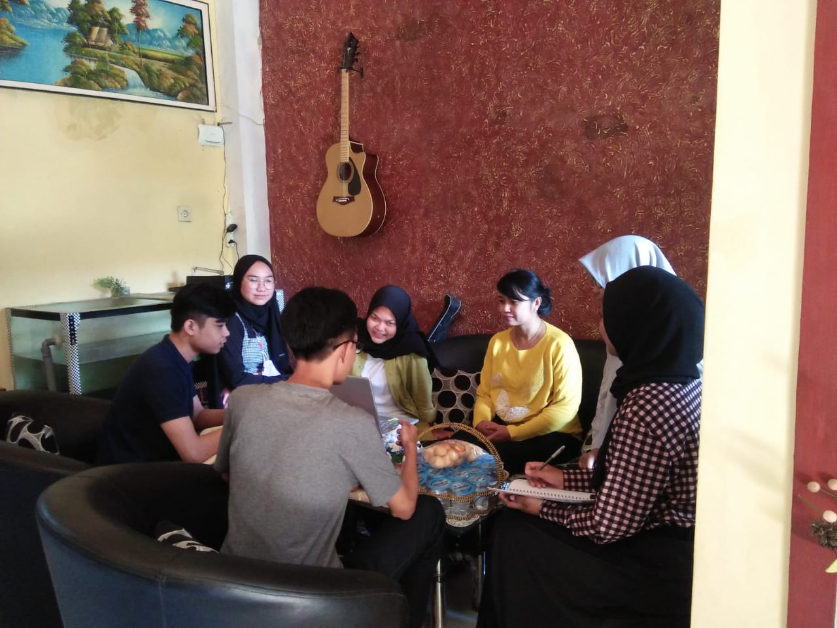

**Gambar 0‑1** Melakukan kegiatan interview

## **2.2. Design Sprint Diverge**

Dikarenkan kelompok kami melakukan proses pengerjaan di satu tempat yang sama maka dari itu kami membuat konsep aplikasi secara bersama dengan melengkapi pendapat ataupun gambaran dari setiap anggota kelompok.

## 2.3. Design Sprint Decide

a. Tampilan aplikasi untuk admin

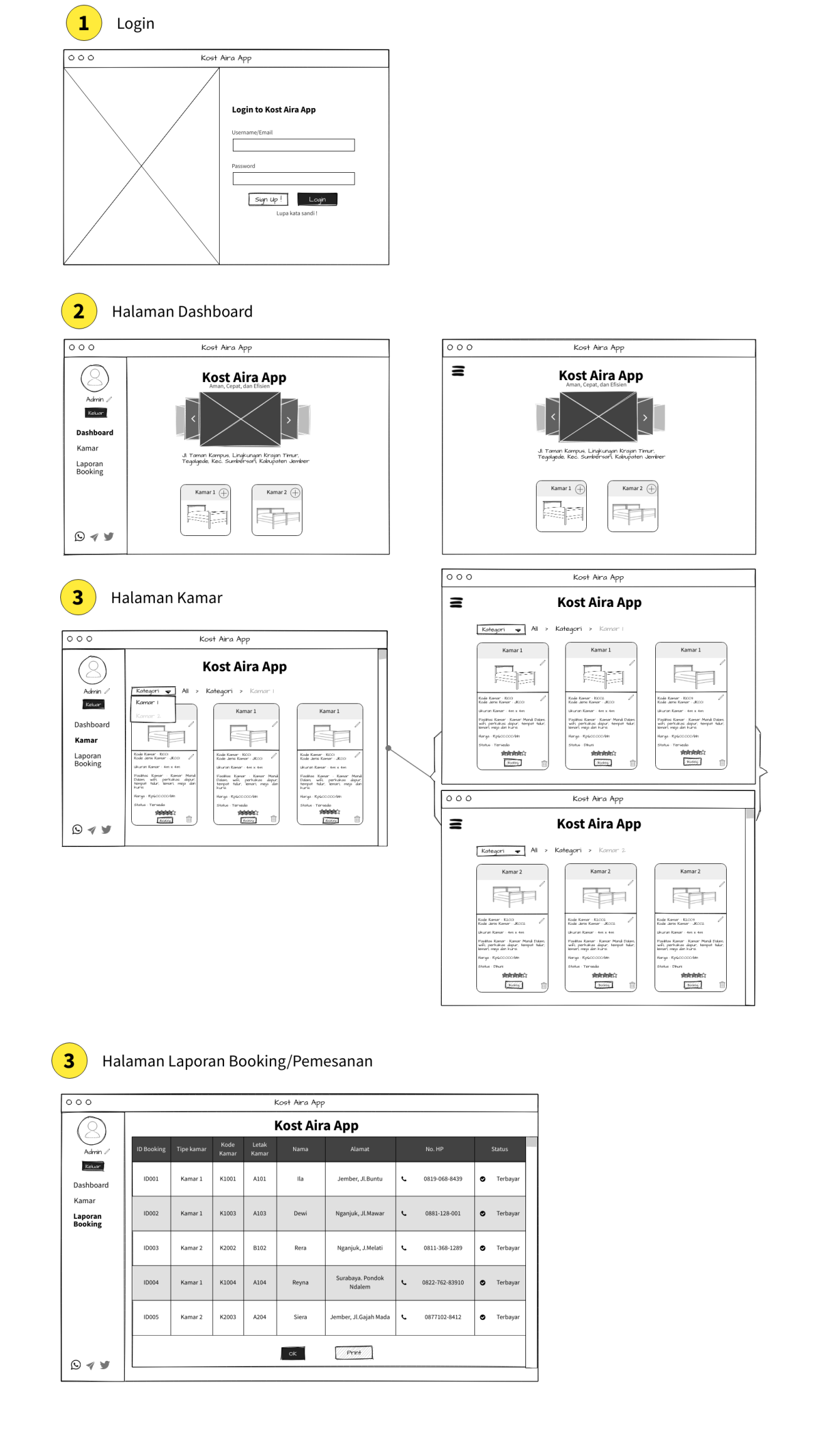



**Gambar 0‑2** Tampilan aplikasi untuk admin

1. Tampilan aplikasi untuk calon penyewa dan penyewa

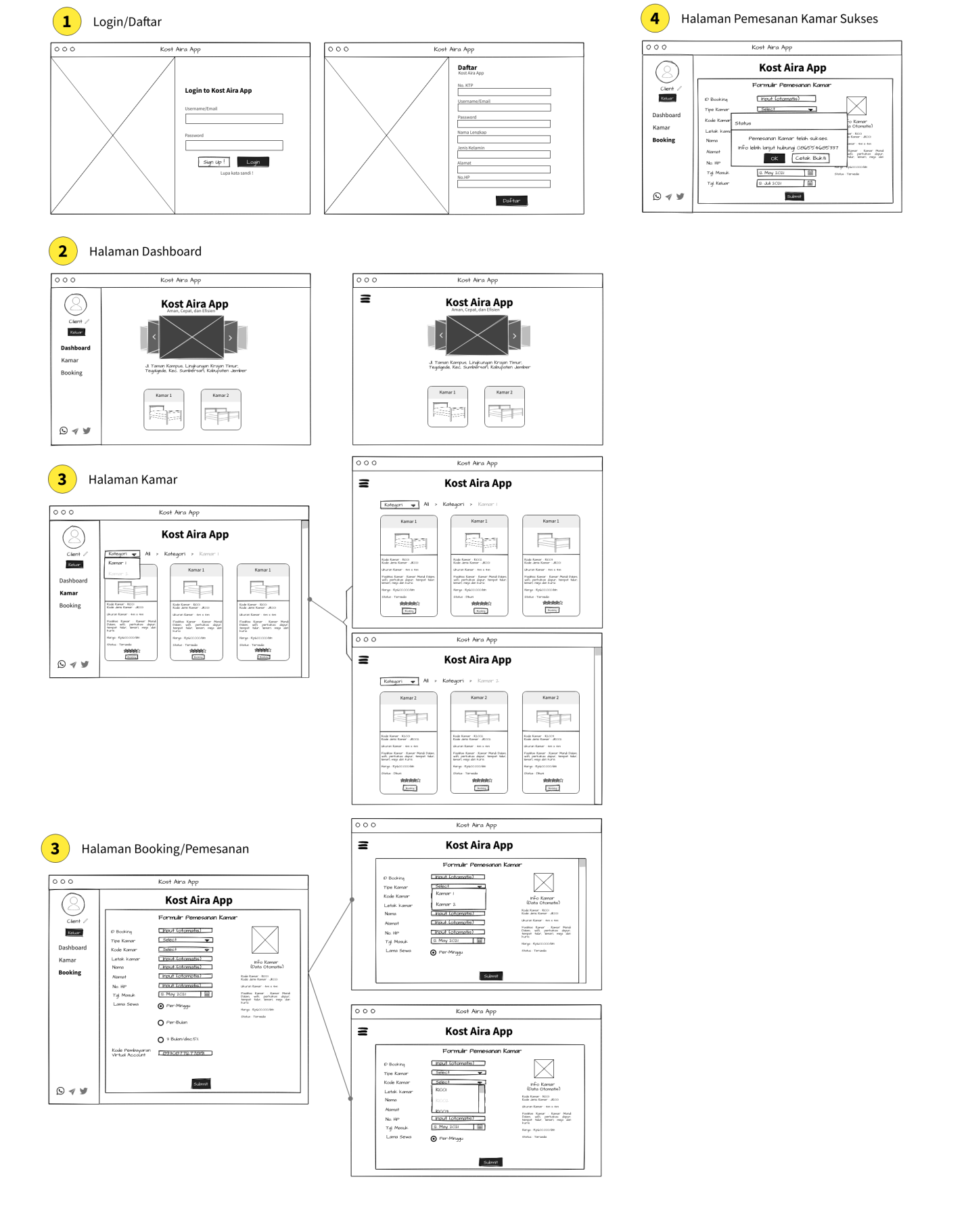

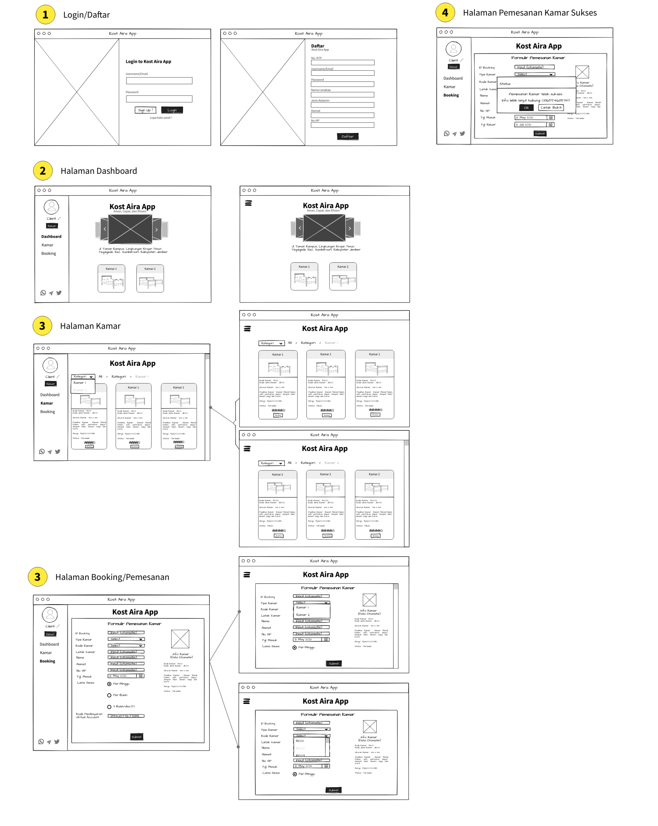

**Gambar 0‑3** Tampilan aplikasi untuk penyewa

## **2.4. Design Sprint Prototype**

Berikut merupakan tampilan saat pertama kali membuka aplikasi.

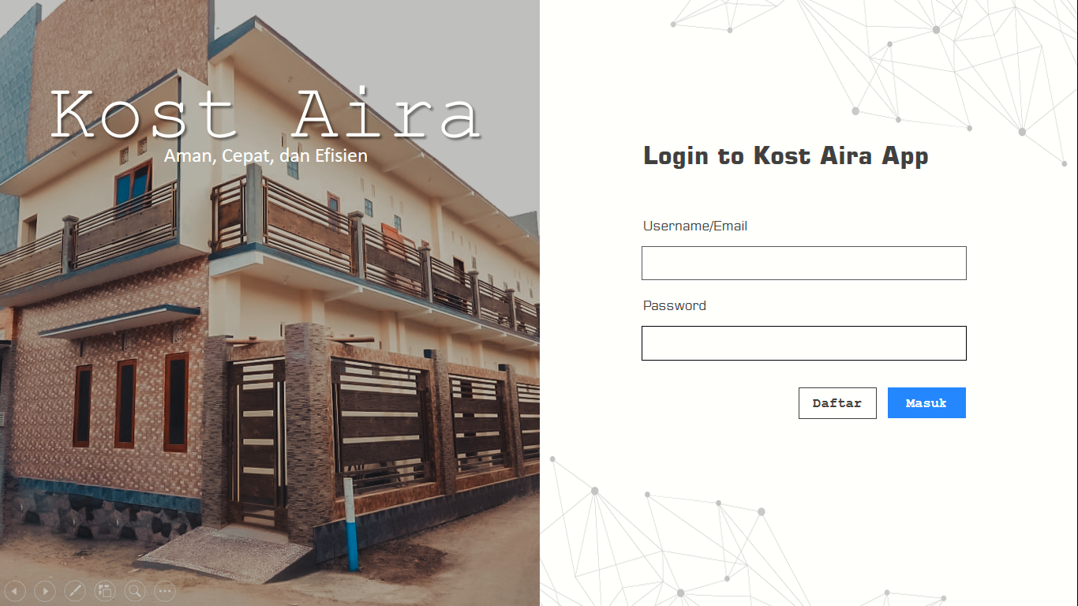

**Gambar 0‑4** Tampilan Log In

Pada laman tersebut user diminta untuk memasukkan username / E-mail jika telah melakukan proses pendaftaran (Sign Up). Jika belum, maka user perlu mendaftar dengan mengklik tombol Daftar yang membawa user pada laman berikut.

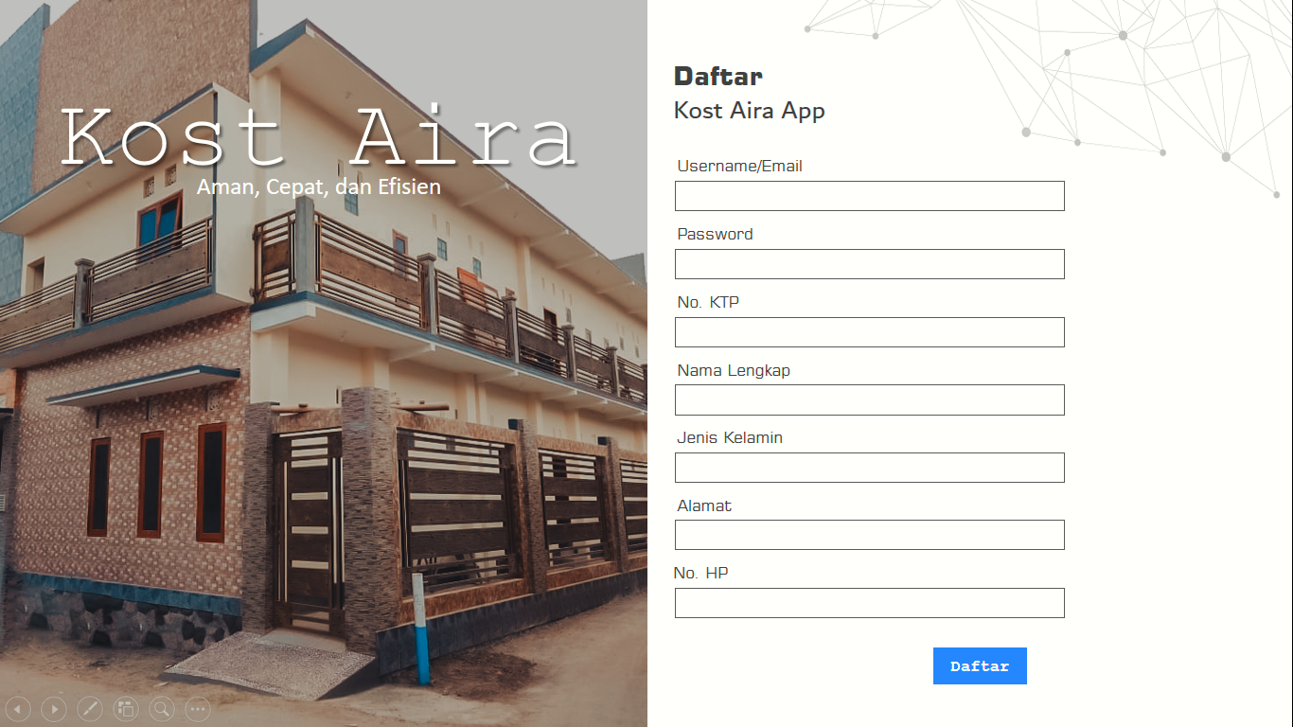

**Gambar 0‑5** Tampilan Pendaftaran

Untuk menyelesaikan proses pendaftaran, user diminta untuk memasukkan username yang diinginkan / alamat E-mail, password, No. KTP, nama lengkap, jenis kelamin, alamat, dan nomor hp. Setelah mengisi kolom yang diperlukan, user dapat mengklik tombol Daftar untuk menyelesaikan pendaftaran.

Setelah menyelesaikan pendaftaran / sign in, user akan masuk ke laman beranda.

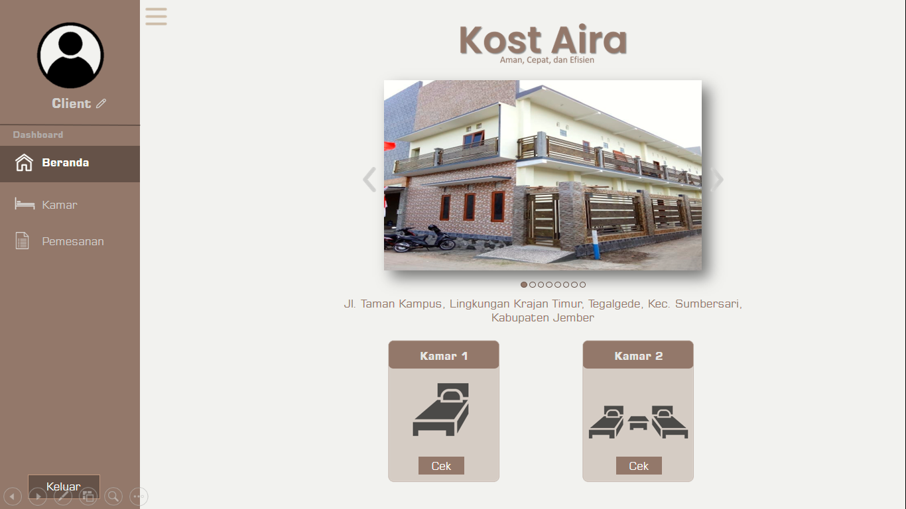

**Gambar 0‑6** Tampilan Beranda

Pada laman ini, user disuguhkan dengan kumpulan foto-foto lingkungan Kost Aira yang dapat dinavigasi (berpindah foto dengan tombol kiri dan kanan yang tersedia) yang dibawahnya terdapat alamat dari kost tersebut. Pada bagian bawah laman terdapat dua opsi kamar 1 dan kamar 2 yang jika diklik pada tombol Cek akan langsung membuka laman kamar dengan pengkategorian berdasarkan jenis kamar yang dipilih.

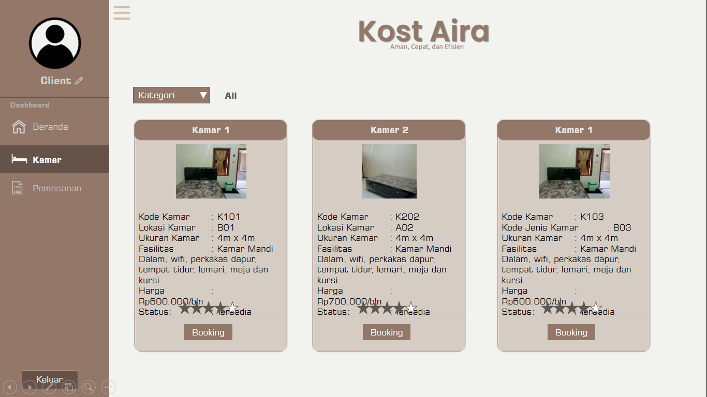

**Gambar 0‑7** Tampilan Laman Kamar

Pada laman Kamar user dapat melihat semua kamar yang tersedia dalam Kost Aira beserta informasi kamar masing-masing. Dengan membuka dropdown Kategori, user dapat memilih untuk menampilkan kamar berdasarkan jenis yang diinginkan.

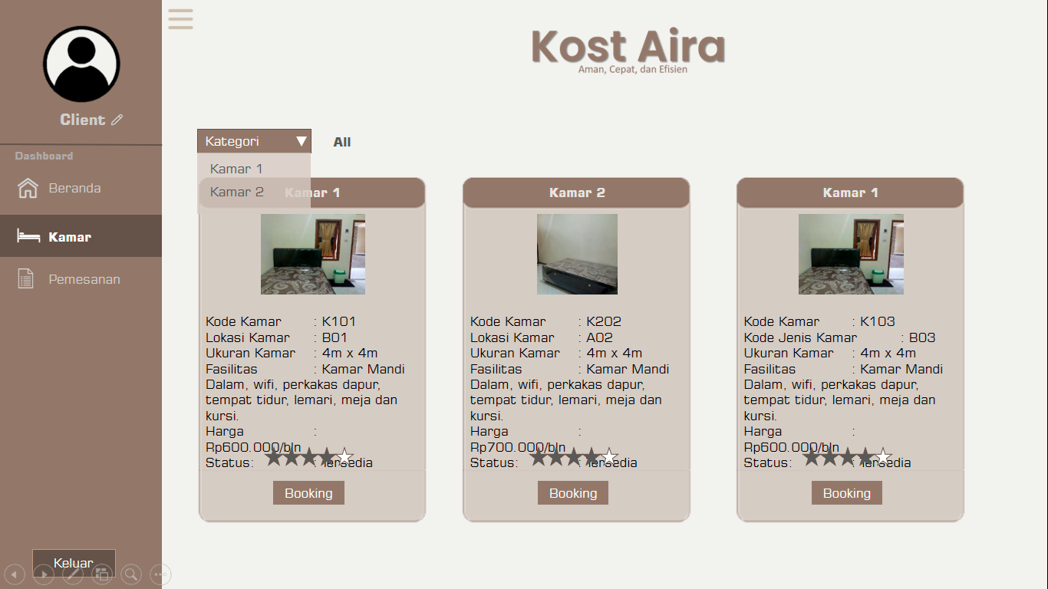

**Gambar 0‑8** Membuka dropdown kategori kamar

Berikut menampilkan kamar dalam kategori jenis Kamar 1.

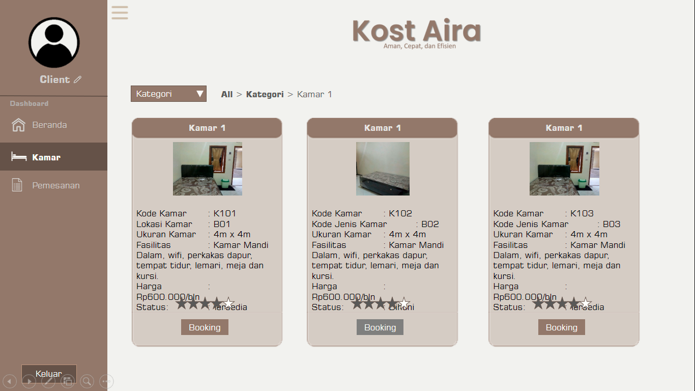

**Gambar 0‑9** Tampilan laman kamar setelah pengkategorian

Pada tampilan tersebut dapat terlihat tombol Booking pada kamar yang telah dihuni memiliki warna yang berbeda dengan kamar yang belum dihuni. Perbedaan warna tersebut memudahkan untuk membedakan staus kamar yang dihuni dengan yang tersedia. Tombol dengan warna abu-abu tersebut juga tidak bisa diklik untuk mengantisipasi pemesanan pada kamar yang telah dihuni.

Mengklik tombol Booking pada kamar yang tersedia akan membawa user pada tampilan formulir pemesanan kamar.

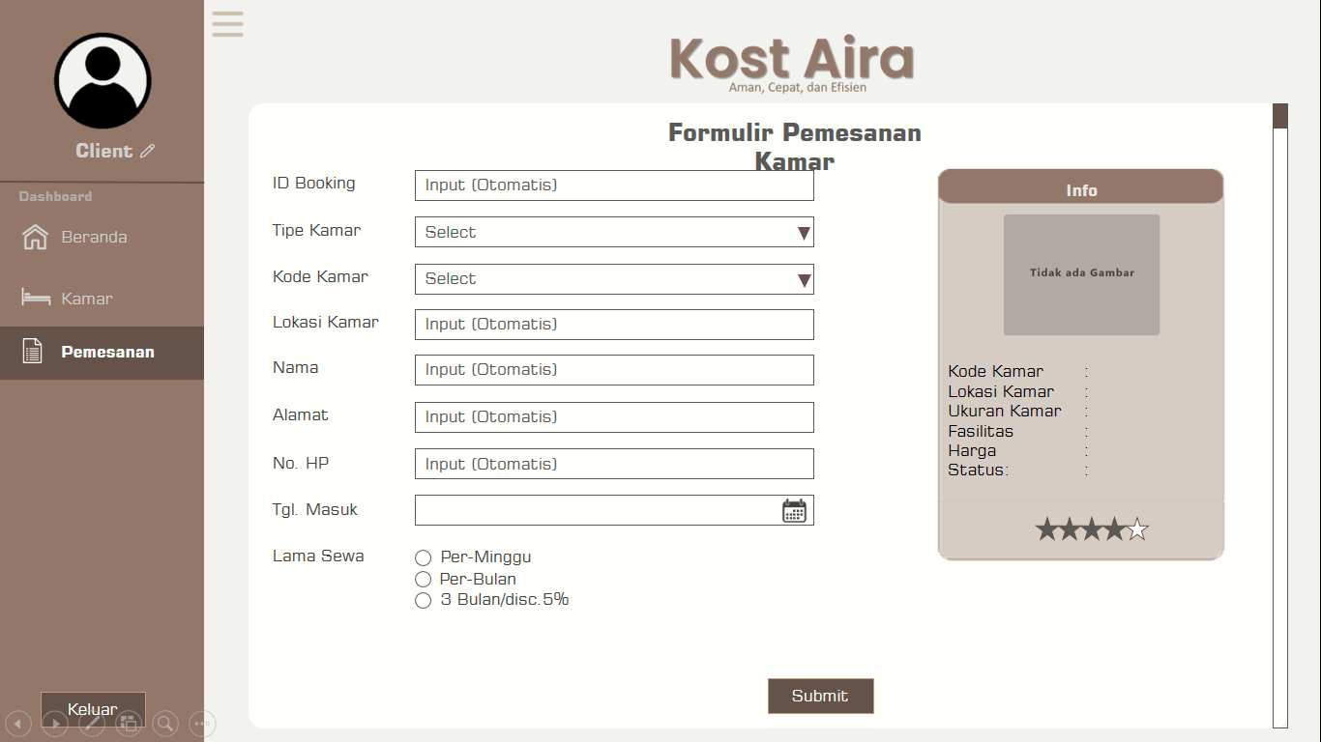

**Gambar 0‑10** Tampilan Formulir Pemesanan Kamar

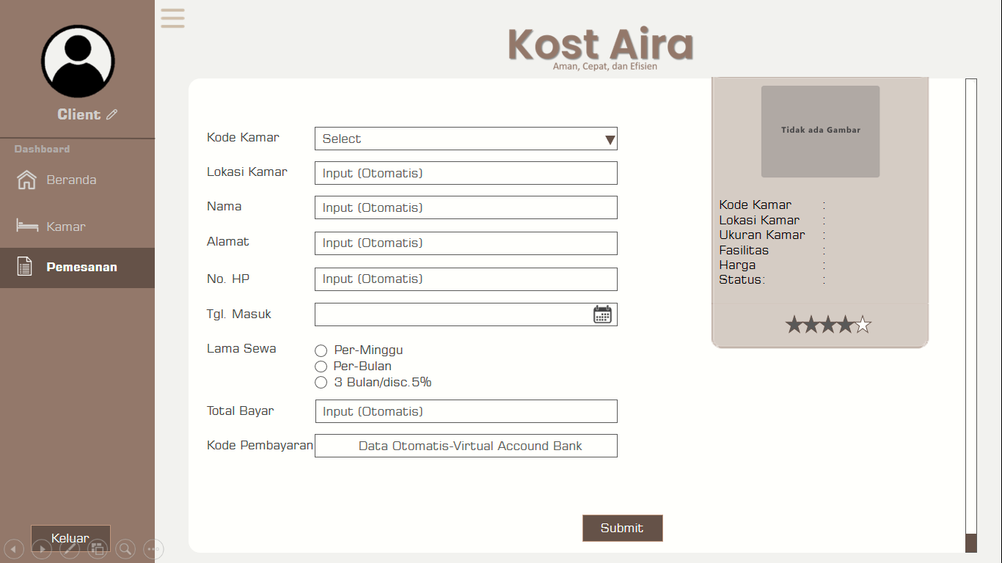

**Gambar 0‑11** Tampilan Formulir Pemesanan Kamar (2)

Secara otomatis sistem akan menginput data ke dalam formulir ini dari data Sign Up / Pendaftaran yang telah dilakukan sebelumnya dan mengkalkulasi jumlah pembayaran untuk ditransfer melalui Virtual Account. Untuk tanggal masuk dan lama sewa, user menginput dan memilih secara manual sesuai dengan preferensi. Contoh tampilan setelah pengisian formulir seperti berikut.

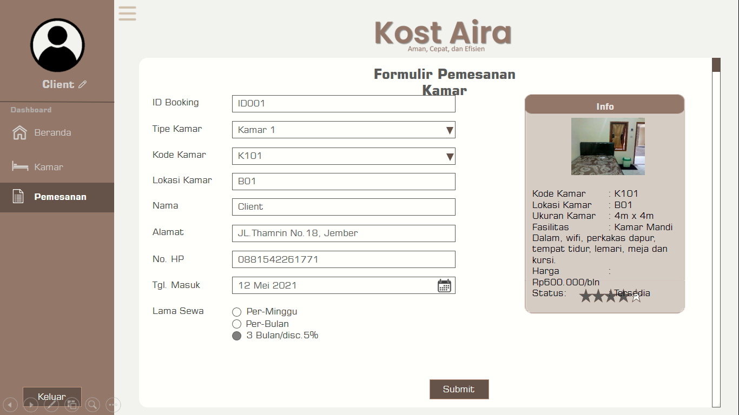

**Gambar 0‑12** Tampilan formulir setelah diisi

Menekan tombol Submit akan menampilkan message box konfirmasi kepada user. User dapat memilih untuk mencetak bukti sebagai bukti sah kepemilikan dan pembayaran.

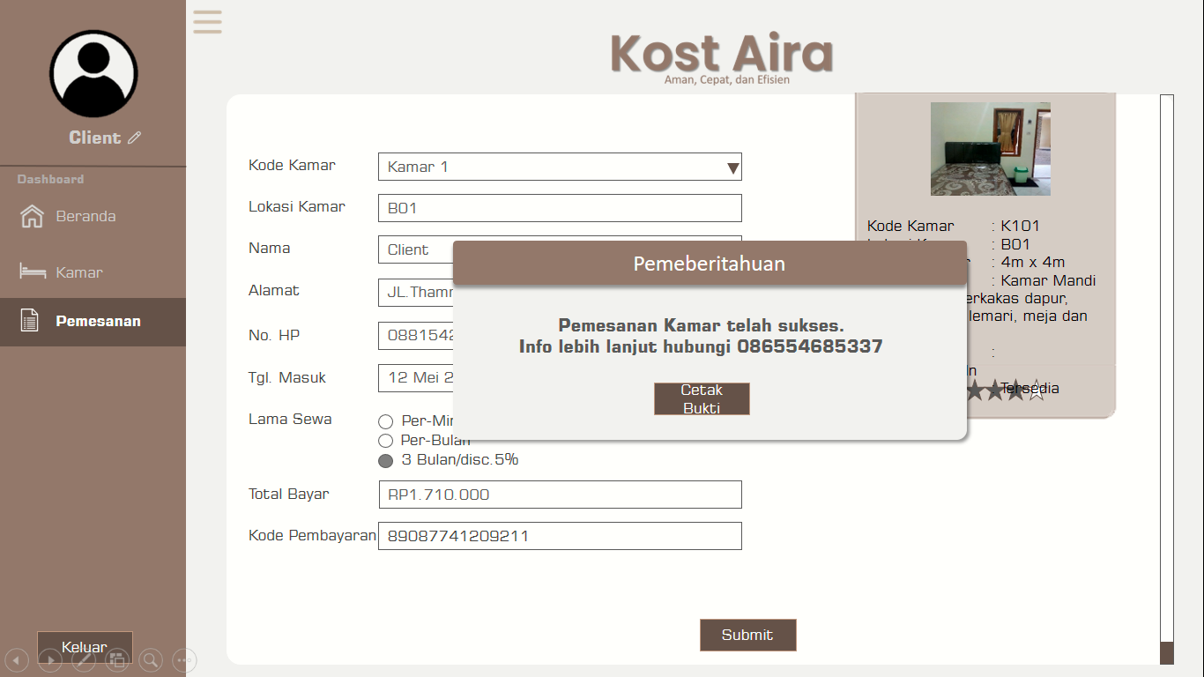

**Gambar 0‑13** Konfirmasi pemesanan kamar

User dapat mengubah data profil pengguna dengan mengklik icon pensil yang terletak di sebelah username pengguna. Mengklik icon tersebut akan menampilkan laman berikut.

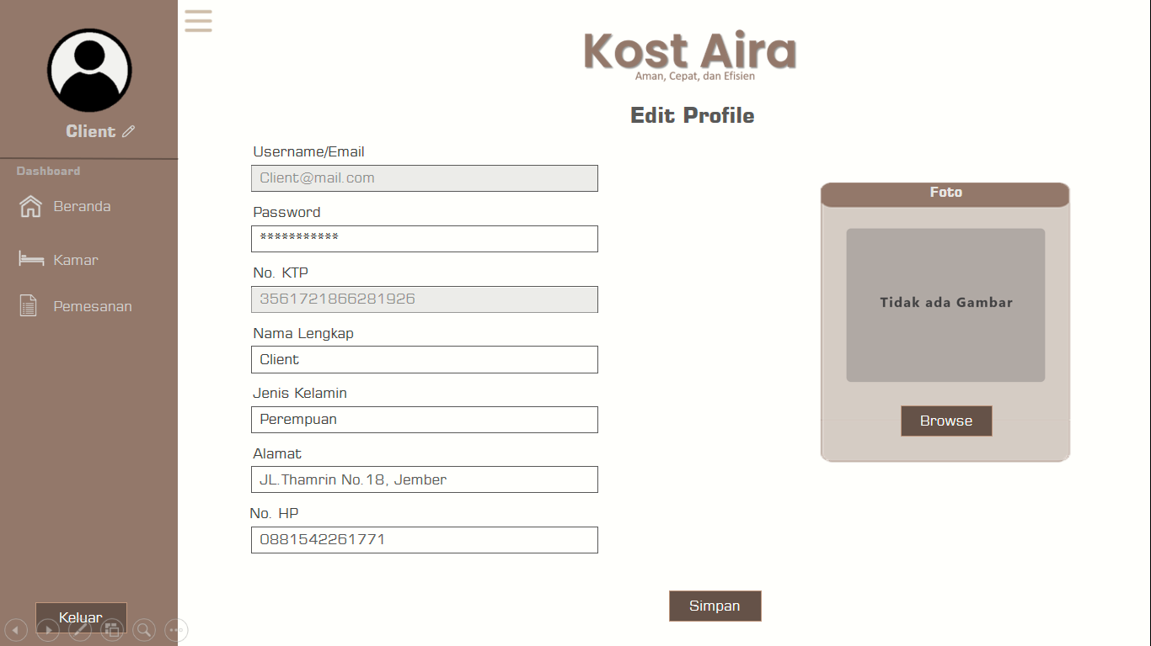

**Gambar 0‑14** Laman Edit Profile

Pada laman tersebut user dapat mengubah beberapa parameter dari profil pengguna, kecuali untuk No. KTP dan username/E-mail. Setelah melakukan pengubahan data dan mengklik tombol Simpan akan muncul message box berikut.

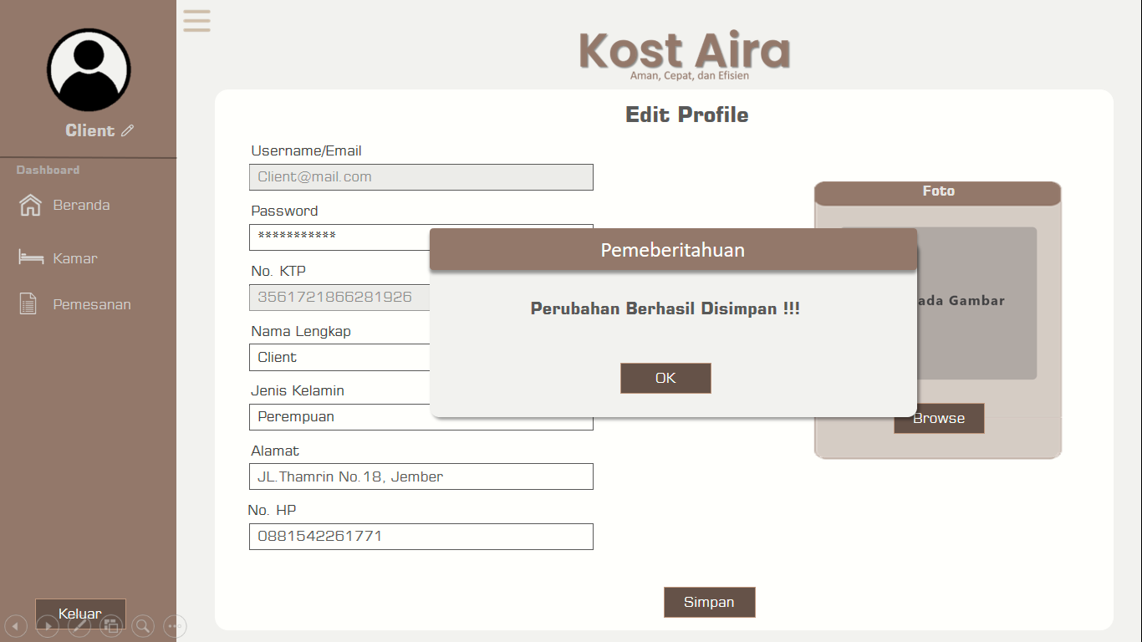

**Gambar 0‑15** Konfirmasi pengubahan data profil

Pada segi Admin, tampilan aplikasi tidak jauh berbeda dari segi User, kecuali pada bagian Dashboard dimana tab Pemesanan digantikan dengan tab Tambah Kamar dan tab Laporan Pemesanan, dan laman Beranda yang menampilkan satu pilihan tambahan pada bagian bawah untuk menambah kamar.

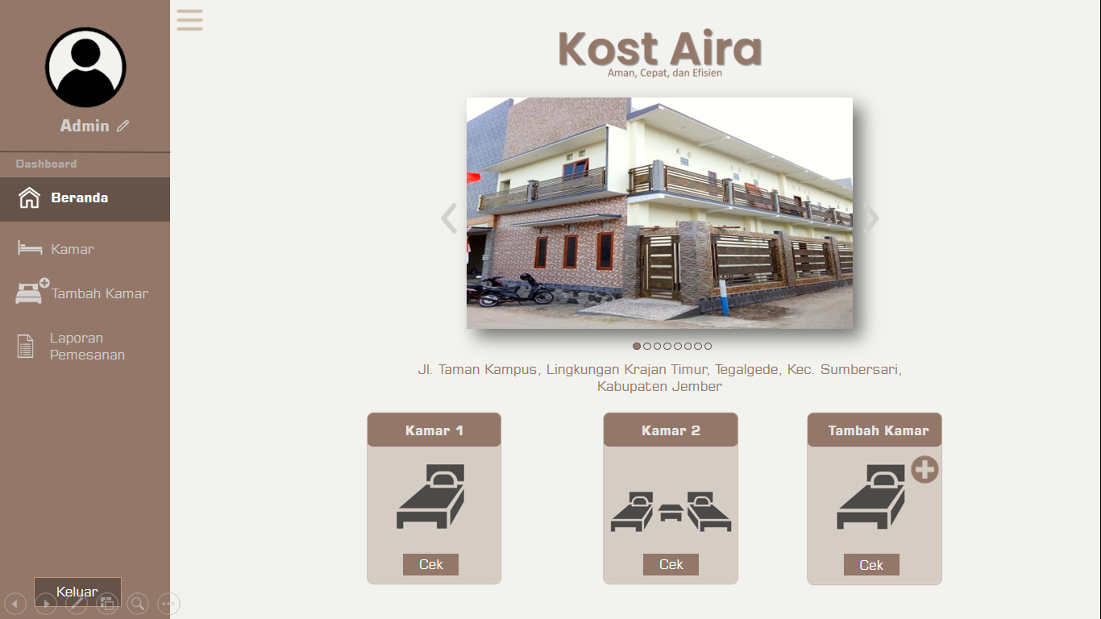

**Gambar 0‑16** Tampilan Beranda pada Admin

Pada laman Tambah Kamar, Admin dapat menambahkan kamar baru untuk ditampilkan dan dipesan pada tab Kamar.

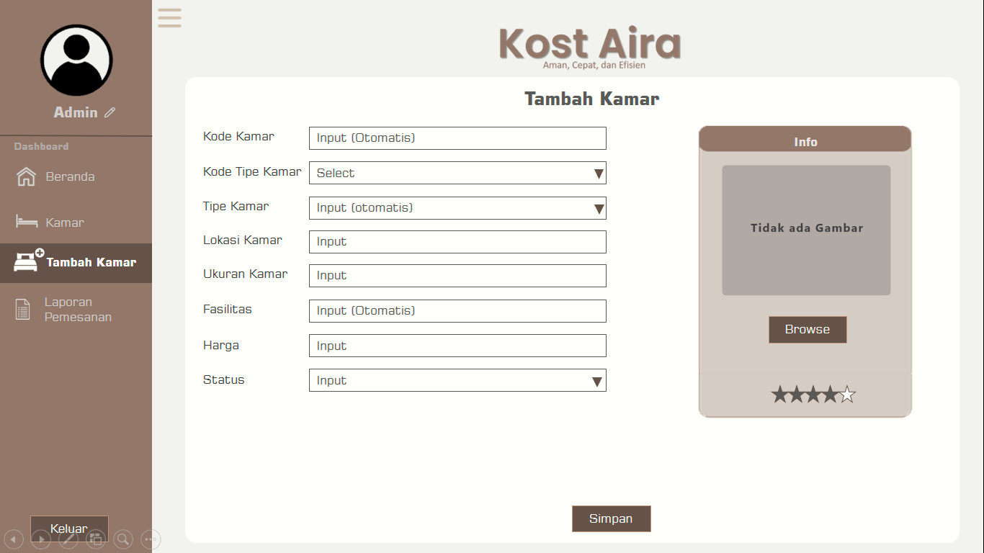

**Gambar 0‑17** Tampilan laman Tambah Kamar

Pada laman Laporan Pemesanan, Admin dapat melihat semua pemesanan dan status pembayaran dari pemesanan yang telah dibuat. Admin juga dapat mencetak laporan tersebut jika dibutuhkan.

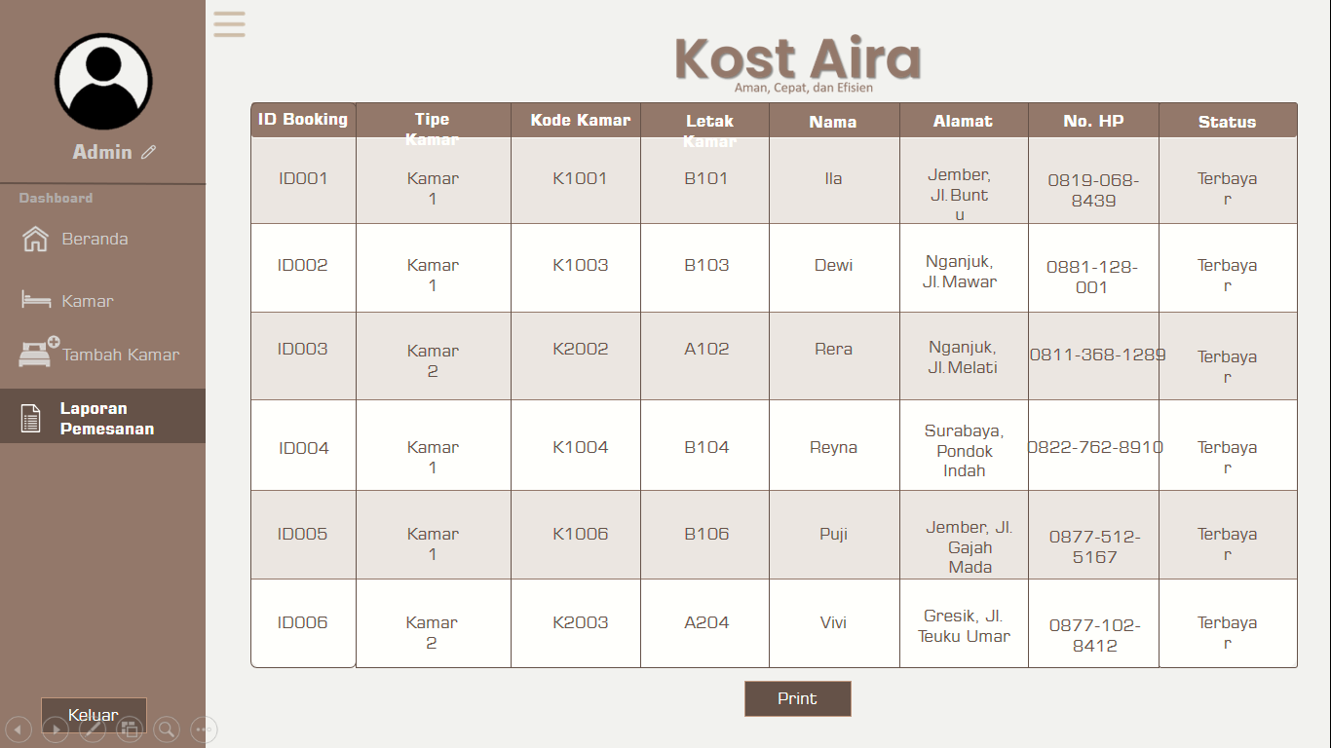

**Gambar 0‑18** Tampilan laman Laporan Pemesanan

Terakhir, menekan tombol Keluar pada kiri bawah akan menampilkan *prompt* untuk keluar dari akun.

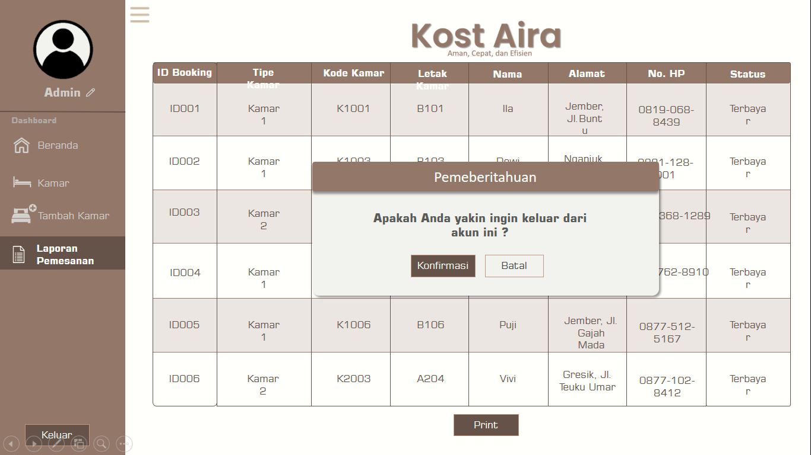

**Gambar 0‑19** Konfirmasi keluar dari akun

## **2.5 Design Sprint Validate**

Pada tahap validate ini, kami melakukan presentasi kepada pengguna mengenai rancangan prototype yang telah kami buat. Setelah itu kami juga menanyakan pendapat pengguna mengenai prototype yang telah kami buat. Pengguna memberikan saran sebagai berikut :

* Menurut pengguna, rancangan aplikasi yang di buat sudah baik, namun perlu di perhatikan pada button yang di gunakan sebaiknya disamakan untuk menggunakan bahasa Indonesia saja.
* Selain itu, untuk menu-menu yang ada para rancangan aplikasi telah baik dan lengkap menurut pengguna.

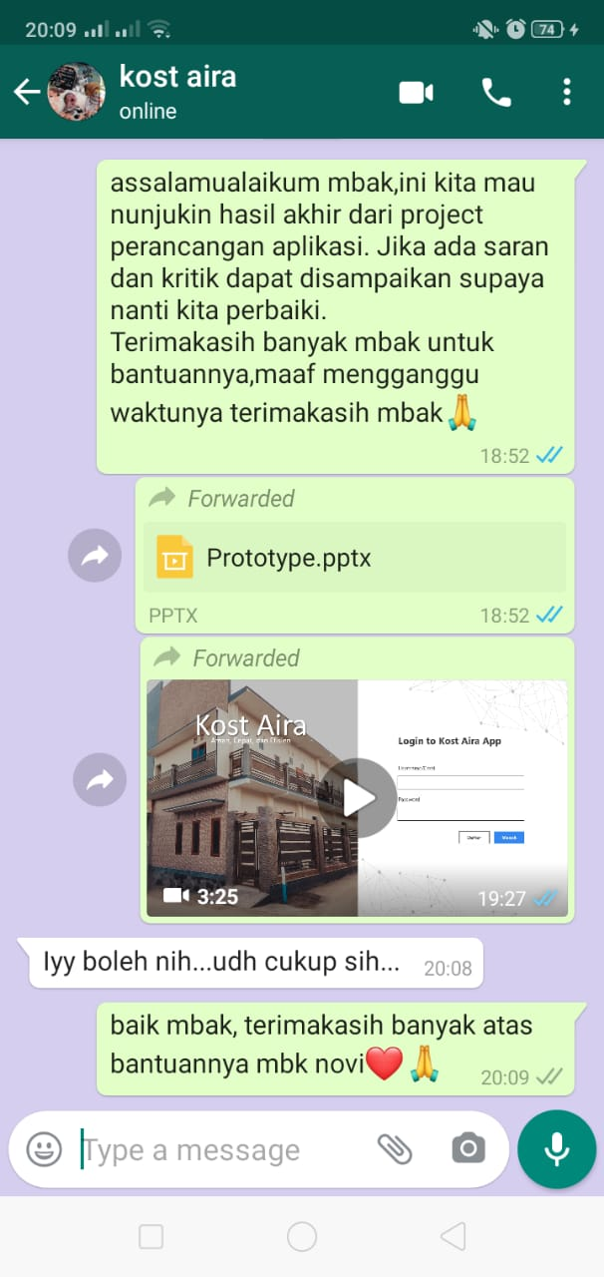

**Gambar 0‑20** Dokumentasi validate

# BAB III

# KESIMPULAN

## **3.1 Kesimpulan**

Dari kegiatan diatas, yaitu menyusun design sprint. Kami mempelajari bagaimana cara menentukan tema aplikasi, dan membuat rancangan aplikasi yang sesuai dengan kebutuhan pengguna. Untuk membuat suatu rancangan aplikasi, kami harus melalui tahap pertahap yang dimulai dengan menentukan sebuah tema dan mentukan studi kasus yang diambil. Setelah rancangan aplikasi telah di buat, kamu menunjukkan rancangan tersebut kepada pengguna dan mereka memberikan beberapa masukan yang dapat membuat kami menjadi lebih baik dalam membuat sebuah rancangan aplikasi.

# DAFTAR PUSTAKA

# LAMPIRAN

|  |  |  |  |
| --- | --- | --- | --- |
| **TANGGAL** | **TARGET KELOMPOK** | **TANDA TANGAN** | |
| **KETUA** | **DOSEN** |
| 24 Mei 2021 | Menentukan tema yang akan diambil dan studi kasus yang ada. |  |  |
| 26 Mei 2021 | Menyusun pertanyaan untuk wawancara dan melakukan wawancara kepada mbak Novi selaku pemilik kost   * Mendiskusikan mengenai hal apa saja yang nantinya akan di buatkan sistem informasi basis datanya |  |  |
| 31 Mei 2021 | Melakukan tahap design sprint dengan di awali dengan :   * Melakukan tahap understand. Dengan cara memahami apa yang pengguna inginkan dan mendiskusikannya bersama. |  |  |
| 1 Juni 2021 | Melakukan tahap diverge dengan mengumpulkan ide-ide dari setiap anggota kelompok |  |  |
| 3 Juni 2021 | Melakukan tahap decide untuk memilih mengenai ide siapa yang akan di implementasikan dalam sistem informasi yang akan di buat. |  |  |
| 4 Juni 2021 | Membuat prototype untuk project tersebut. |  |  |
| 5 Juni 2021 | Melakukan tahapan validate dengan melakukan presentasi pada klien/pengguna mengenai sistem informasi yang telah di buatkan rancangannya. |  |  |
| 6 Juni 2021 | Melakukan revisi apabila terdapat kekurangan dalam aplikasi yang akan di buat. |  |  |
| 7 Juni 2021 | Mulai membuat rancangan database untuk mengembangkan sistem informasi, seperti mulai membuat ERD , dan mulai melakukan penyusunan tabel |  |  |
| 9 Juni 2021 | Membuat database yang telah di rancang dan menerapkannya di MySQL |  |  |
| 14 – 20 Juni 2021 | Membuat form sederhana dengan java swing di Netbeans |  |  |
| 21 - 27 Juni 2021 | Membuat form sederhana dengan koneksi ke database MySQL |  |  |
| 28 Juni – 2 Juli 2021 | Membuat report dalam sistem informasi berbasis desktop |  |  |
| 3 - 4 Juli 2021 | Melakukan pengecekan pada aplikasi sebelum masuk pada tahap pengujian |  |  |
| 5-11 Juli 2021 | Melakukan pengujian aplikasi dan manual book. |  |  |